Family Math Studio Lección 2.2 · 6.DS.5

Representar y describir datos en un histograma
Agrupar números en rangos iguales y dibujar un histograma para mostrar cuántos valores hay en cada uno.
Nombre Fecha

La chispa de hoy
Un entrenador anota los puntos de seis jugadores: 3, 7, 12, 15, 18, 24. Los ordena en grupos: 0–9, 10–19 y 20–29. ¿Cuál grupo tiene más jugadores? Primero adivina: ¿0–9, 10–19 o 20–29?
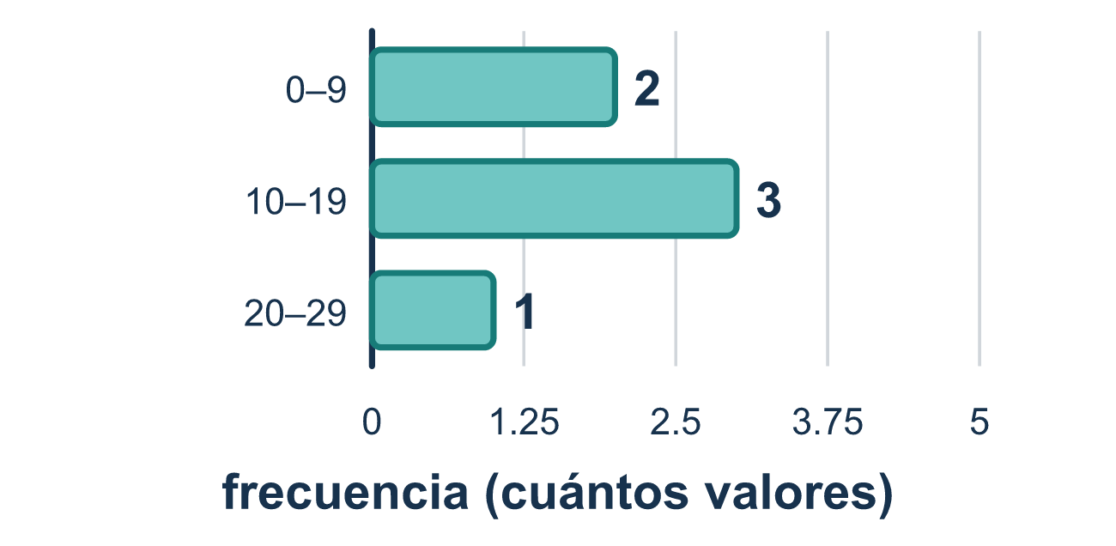
Nuestro modelo de clase: ordenar en intervalos iguales

Inténtalo
Resuélvelo en papel. Escribe una respuesta en cada línea.
- En un histograma, ¿qué muestra la altura de una barra?
A. El valor más grande del intervalo B. El ancho del intervalo C. La frecuencia: cuántos valores caen en ese intervalo D. El valor del medio de los datos
Mi respuesta
- Datos: 2, 5, 9, 11, 14. Los intervalos son 0–9 y 10–19. ¿Cuántos valores hay en 0–9?
A. 3 B. 2 C. 5 D. 9
Mi respuesta
- ¿En qué intervalo está el valor 23?
A. 10–19 B. 20–29 C. 30–39 D. 0–9
Mi respuesta
- Una tabla de frecuencias muestra 0–4: 2, 5–9: 6, 10–14: 3. ¿Qué intervalo tiene la barra más alta?
A. 0–4 B. 10–14 C. Todas tienen la misma altura D. 5–9
Mi respuesta
- Un histograma tiene barras de altura 2, 5, 4 y 1. ¿Cuántos valores tiene el conjunto de datos?
A. 5 B. 12 C. 4 D. 8
Mi respuesta

Conversen
¿Qué cuenta la altura de una barra?

Misión en casa
Escriban 3, 7, 12, 15, 18 y 24 en seis papelitos. Hagan tres montones con las etiquetas 0–9, 10–19 y 20–29. Clasifiquen los papelitos en los montones. ¿Cuál montón es el más alto? Pongan los montones uno al lado del otro. ¿Se tocan?

Si se atoran, pregunten
- ¿A cuál intervalo pertenece este número?
- ¿Cuántos números cayeron en este intervalo? Esa es la altura de la barra.
- ¿Cuál intervalo tiene más números? Esa barra es la más alta.

Hazlo en pantalla

Escanea o escribe el enlace. La misma lección, con pistas. eduwonderlab.com/lessons/2-2/homework.html
¿Cómo te sentiste? (opcional) ☐ Difícil ☐ Voy mejorando ☐ Lo entendí

Family Math Studio · Para adultos Lección 2.2 · 6.DS.5

Respuestas y notas para conversar
Representar y describir datos en un histograma

Lo que aprende tu estudiante
Esta noche hacemos un histograma: una gráfica de barras que agrupa números en rangos iguales para que un conjunto grande de datos sea fácil de leer.

Respuestas
Pidan a su estudiante que explique antes de mirar.
- C. La frecuencia: cuántos valores caen en ese intervalo. La altura de una barra es la frecuencia: cuántos valores caen en ese intervalo. Entonces la respuesta es: La frecuencia: cuántos valores caen en ese intervalo.
- A. 3. Los valores 2, 5 y 9 están en 0–9, así que la frecuencia es 3.
- B. 20–29. 23 está entre 20 y 29, así que pertenece a 20–29.
- D. 5–9. La frecuencia 6 es la mayor, así que el intervalo 5–9 tiene la barra más alta.
- B. 12. Cada barra cuenta sus valores, así que suma las alturas: 2 + 5 + 4 + 1 = 12.

Conversen
¿Qué cuenta la altura de una barra?

Cuando se atoren, pregunten
- ¿A cuál intervalo pertenece este número?
- ¿Cuántos números cayeron en este intervalo? Esa es la altura de la barra.
- ¿Cuál intervalo tiene más números? Esa barra es la más alta.

Eviten decir
- En un histograma, deja espacios entre las barras.
- La altura de la barra es el número más grande del intervalo.
- Puedes usar intervalos de distintos tamaños en el mismo histograma.

Misión en casa
Escriban 3, 7, 12, 15, 18 y 24 en seis papelitos. Hagan tres montones con las etiquetas 0–9, 10–19 y 20–29. Clasifiquen los papelitos en los montones. ¿Cuál montón es el más alto? Pongan los montones uno al lado del otro. ¿Se tocan?

